Районный семинар в рамках «Единого дня безопасности» прошёл 22 сентября 2022 года.

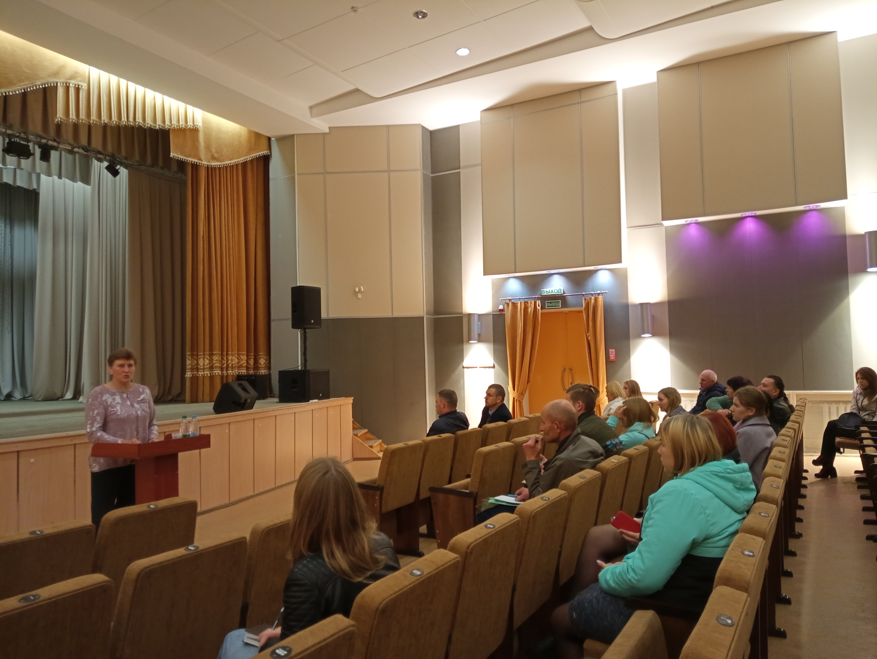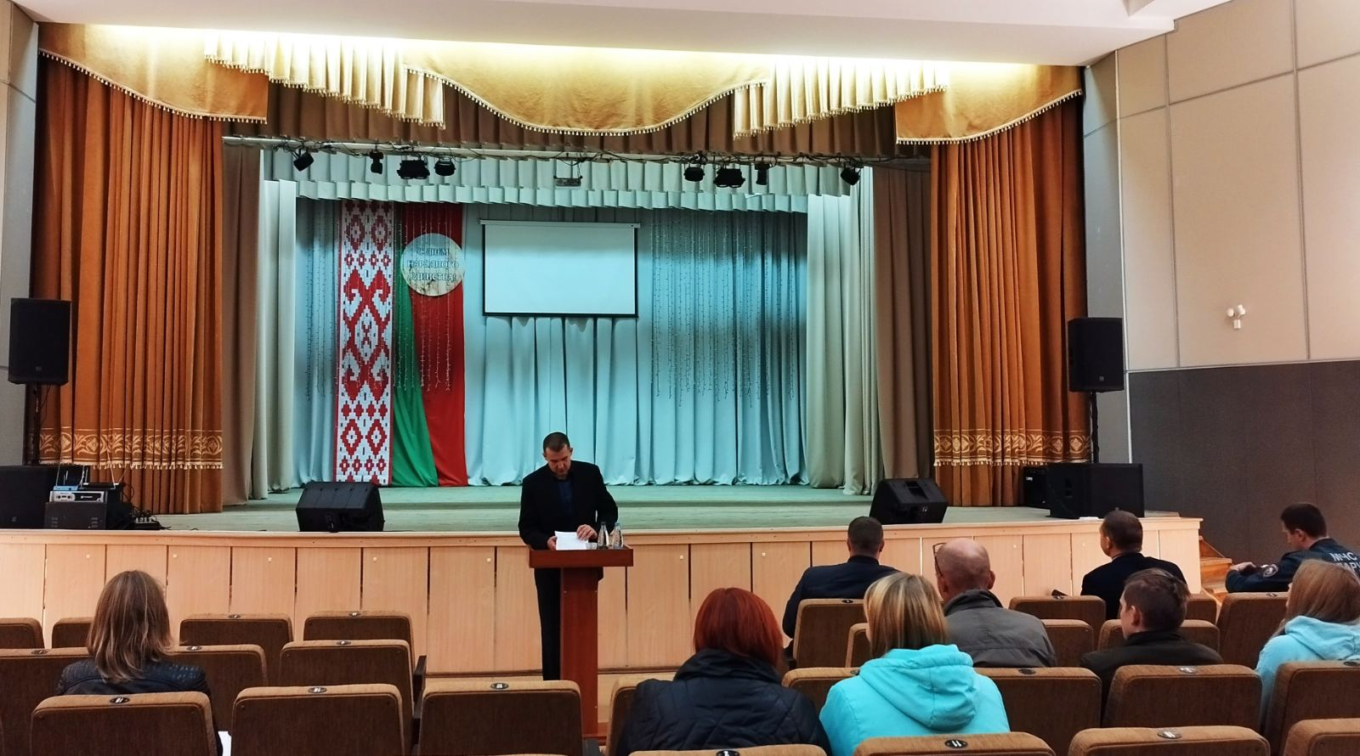
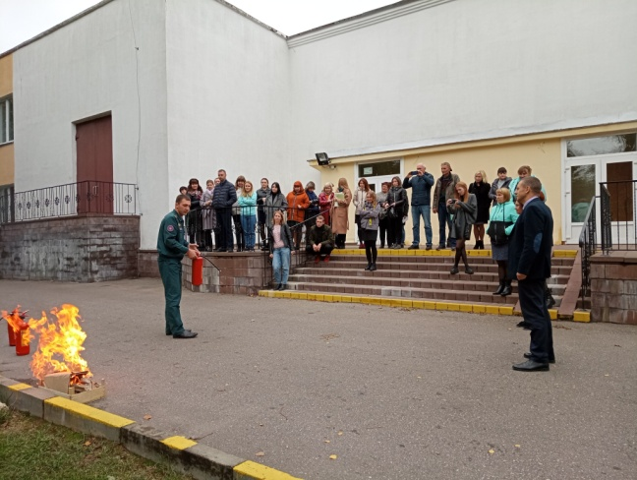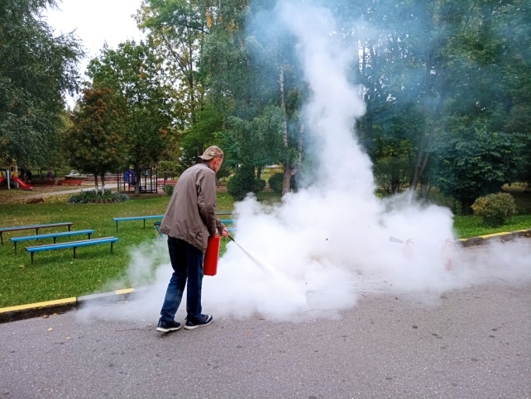

На семинаре были рассмотрены вопросы:
Соблюдение требований пожарной безопасности в организациях Городокского района;
О порядке проведения обязательных медицинских осмотров работающих;
Организация работы по вопросам охраны труда;
Соблюдение правил пользования газом.

